**《清華簡研究》（第二輯）出版**

清華大學出土文獻研究與保護中心編《清華簡研究》（第二輯）——於2015年8月由中西書局出版。全書平裝16開，定價98元。

**封 面**

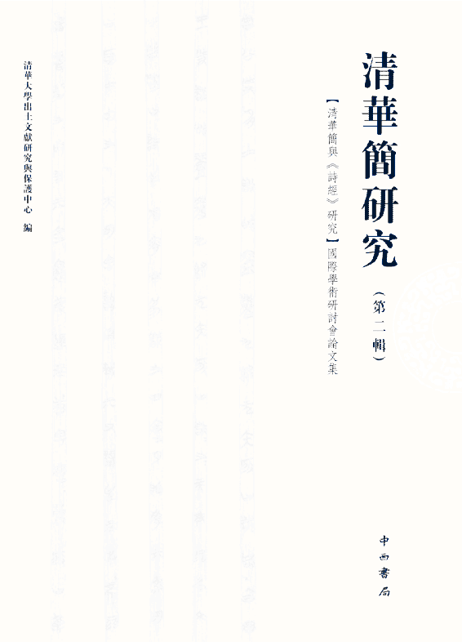

**目 錄**

讀《周公之琴舞》小記 李學勤

《周公之琴舞》簡“亂曰”新證 邱德修

《周公之琴舞》“周公作多士儆毖小考” 季旭昇

讀清華簡《周公之琴舞》和《芮良夫毖》零劄 陳偉武

讀《周公之琴舞》劄記 陳 致

《詩》之祝誦：——三論“思”字的副詞作用 夏含夷

試論《周公之琴舞》中“九成”奏樂模式的意義 柯鶴立

试论清华简《周公之琴舞》的文本性质 姚小鸥 孟祥笑

清華簡《周公之琴舞》對《詩經》流傳與編定的啓示 劉麗文 段露航

《周公之琴舞》與《詩經》異文和經傳解釋小識 宗靜航

《蟋蟀》詩主旨辨——由清華簡“不喜不樂”談起 李均明

清華楚簡《夜（舉）》禮儀與商代飲至禮 沈建華

《耆夜》之“飲至” 朱淵清

清華簡《耆夜》再探 李 銳

《芮良夫》初讀 趙平安

也談清華簡《芮良夫毖》跟“繩準”有關的一段話 劉樂賢

釋清華簡中倒山形的“覆”字 郭永秉

談清華簡《芮良夫毖》“毖”詩所見之諍諫 鄧佩玲

清華簡《赤鵠之集湯之屋》與伊尹間夏 劉國忠

清華三《赤鵠之集湯之屋》考釋兩篇 蘇建洲

一粟居讀簡記（五） 王 輝

讀清華簡《說命上》小識（二） 單周堯

《清華簡》文字考釋二則 林素清

清華簡《祝辭》與先秦巫術咒語詩 江林昌

清華三《詩》、《書》類文獻合考 單育辰

周公、《金縢》與《鴟鴞》 黃冠雲

論清華簡《繫年》的性質 黃梓勇

简帛《五行》引《詩》小議（大綱） 周鳳五

讀《詩·騶虞》書後——兼論經今古文學 黃人二

《說文》引《詩》《書》考 馬 楠

“冞入其阻”攷 名和敏光

董逌所記石經及其《魯詩》異文 虞萬里